**美至智能增长演示**

# 基本操作

美至智能增长系统，可提供多场景下的智能增长演示。在每个场景下，用户均能自行定义可视化图形的输入维度，最终的视图将根据输入维度进行智能变动，基本操作步骤如下：

1. 输入：选择场景模块-自定义输入维度
2. 输出：完成自定义输入，一键点击“画图”按键，则输出栏会智能显示对应的视图
3. 交互：鼠标放置在图形中某数据点上，则自动显示该数据点的数据详情
4. 下载：视图右上角../Desktop/屏幕快照%202018-08-27%20下午4.45.35.png有下载功能，可支持多种图像格式下载和多种格式的数据下载。

# 各输入维度说明

## 颜色

颜色图例可以是分类图例或定量图例：

分类图例表示离散类别（如地区，客户名等），则不同颜色表示不同的类别；

定量图例表示数值范围（如销售额，客单价等），则不同颜色表示数值的大小。

图形色系：表示最终可视化图形的颜色：

蓝色渐变：仅以蓝色色系表示不同数据点；

蓝红渐变：用蓝色到红色色系间的所有颜色表示数据点。

## 大小

大小图例也可以是分类图例或定量图例：

若是分类图例，则不同的大小表示不同的类别；

若是定量图例，则不同的大小表示对应维度的数值大小；

## 分组

分组相当于颜色图例下的分类图例，用以表示离散的类别，如下图，若分组选择为用户性别，则不同颜色的数据表示不同性别组的情况。

## 筛选器

### 单值下拉列表筛选器

在此筛选器的下拉列表中，只能一次选择一个值，如下图：

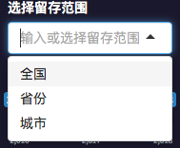

1. 下拉列表有三个字段，若选中省份字段，则最终视图将表示为各省份之间的变量关系；

### 时间范围筛选器

选择时间范围以定义要筛选的固定日期范围,如下图：



1. 选定时间起点为2016-01-30，时间终点为2018-03-05；
2. 操作完毕后，将自动把数据时间在2016-01-30日到2018-03-05时间区间内的数据筛选出；
3. 后续作图后的视图，也将表示上述时间内数据的情况。

### 值范围筛选器

在度量中包含定量数据时，筛选这种类型的字段需要选择要包含的值范围；

值范围筛选器默认包含全部数值（也即整个滑条全部呈现蓝色），拖动滑条可以确定视图中的数值范围的最小值与最大值，蓝色所示区间表示选中部分，白色所示区间表示未选中部分，如下图所示：

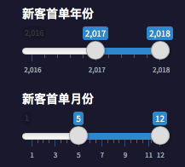

1. 新客首单年份，选择2017年-2018年的数据，新客首单月份，选择5月-12月的数据；
2. 则经过两次值范围筛选器，作图的数据将更改为2017年5-12月及2018年5-12月的数据。

## 图形类型

### 地图

若数据源中含有位置数据（如位置名称，地理坐标），则可以用地图进行可视化展示。

选择好输入的维度之后，作出地图视图：

1. 地图放大/缩小：双击某区域或者点击地图左上角+/-进行地图大小变换；
2. 地图拖动：当地图页面的鼠标箭头显示为“手”形，则上下左右拖动目标可进行地图位置变动；
3. 地图测距：
   * 在地图视图右上角小图标，鼠标滑动至图标上，显示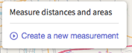标签，点击下方蓝色字：create a new measurement ；
   * 右上角标签变为：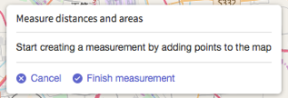图示式样，则表示可以开始测距；
   * 选择一个位置，作为测距的起始点，选择第二个位置，作为测距的结束点，则操作结束后在所选中的两点之间将出现一条直线（如图绿色线条所示）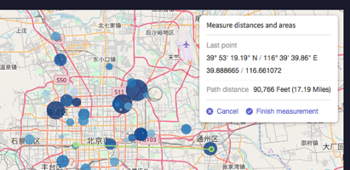，同时右上角提示标签将出现两个位置点的经纬度坐标，及两位置之间的直线距离长度；
   * 选择右上角的蓝色cancel键，则刚才的测距操作将被取消；
   * 若选择 Finish Measurement,则刚才测距操作将被保留，右上角提示标签将会消失，同时所选中的两位置中心将生成新提示标签，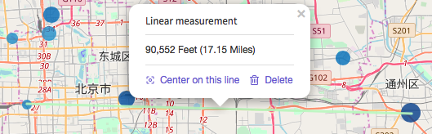（包含此次线性测量的距离值，两位置间直线的中心center on the line）选中测距直线并点击delete，则此测距直线将被删除；

### 散点图

散点图可以直观的显示数字变量之间的关系。在X轴与Y轴分别放置一个维度的数据，即可表示这两个维度数据之间的关系，如下图，散点图中每个点表示为每个门店的单量与服务客户数的关系。

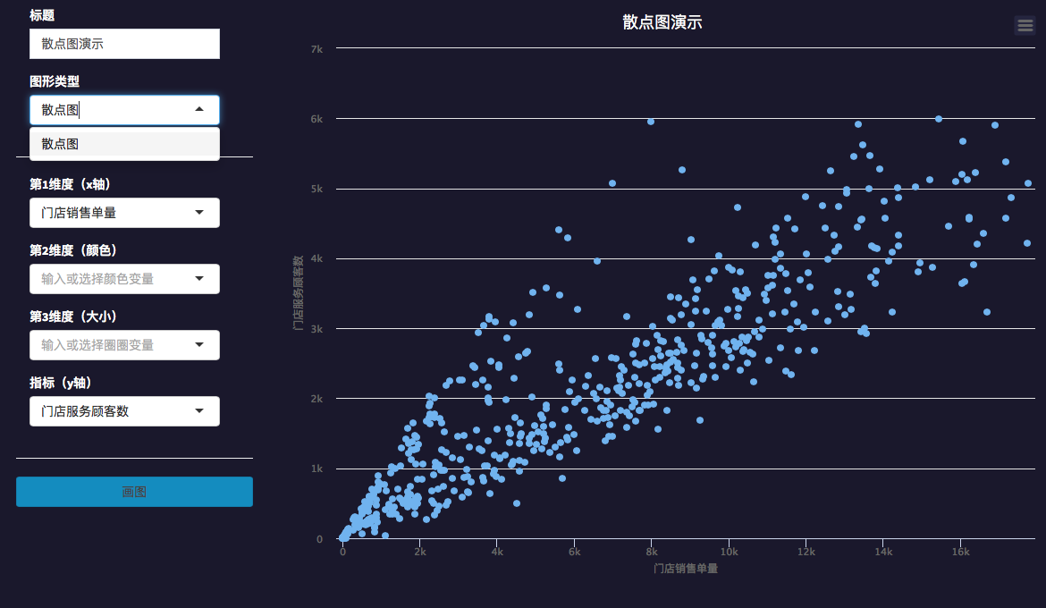

### 线图

线图适合显示数据随时间变化的趋势，基本操作步骤如下：

1. 首选选择数据源时间范围，及X轴指标，如图选择的为按月；
2. 选择Y轴指标，如图选择的为购买用户数；
3. 完成上述两步骤，即可表示每月购买用户数的时间变化趋势。
4. “分组”维度，默认为空，若选择某字段，如图选择的为用户性别，则此散点图表示不同月份不同性别购买用户数的时间变化趋势；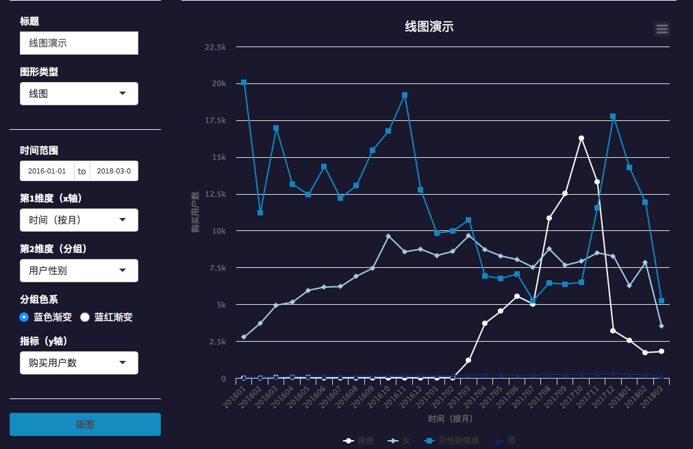

### 柱形图

使用柱形图可在各类别之间比较数据，如下图所示选择x轴维度与y轴度量指标，并选择所需要比较的分组类别，如下选取用户性别这一分组，则最后生成的柱形图中，不同颜色表示不同的性别，每个维度（时间（按月））下均会呈现不同性别的购买用户数大小，柱形图越高表示数值越大；

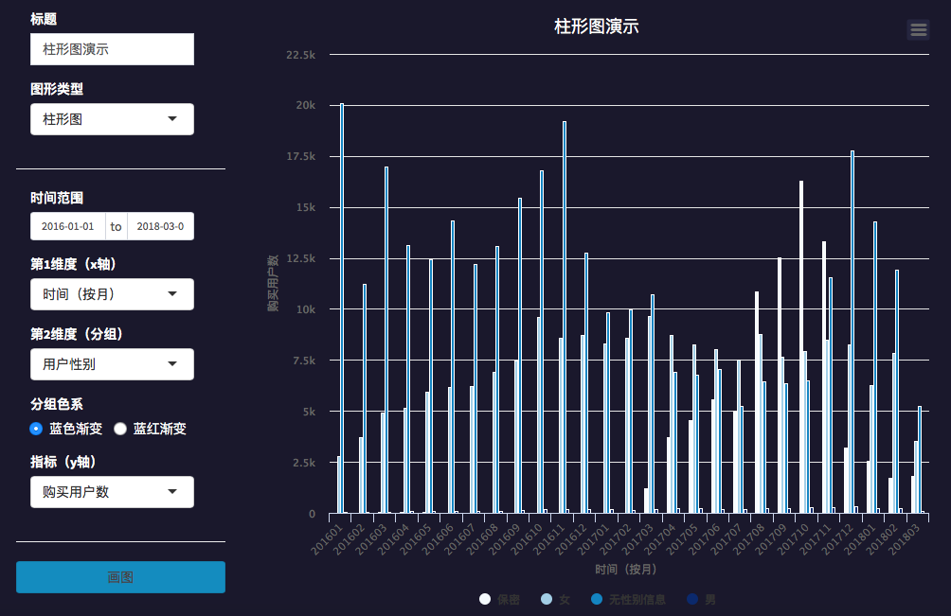

### 堆积柱形图

堆叠柱形图不仅可以清晰地比较某一个维度数据中不同类别数据之间的差异，还可以比较总数的差别。

如下图，选取x轴坐标为时间（按月），分组为用户性别，y轴指标为购买用户数，则生成的堆叠柱形图下，每个月份下不同颜色的柱形图高度即可表示不同性别的购买用户数量，而对比总柱形图高度则可查看不同月份下总的购买用户数的差别；

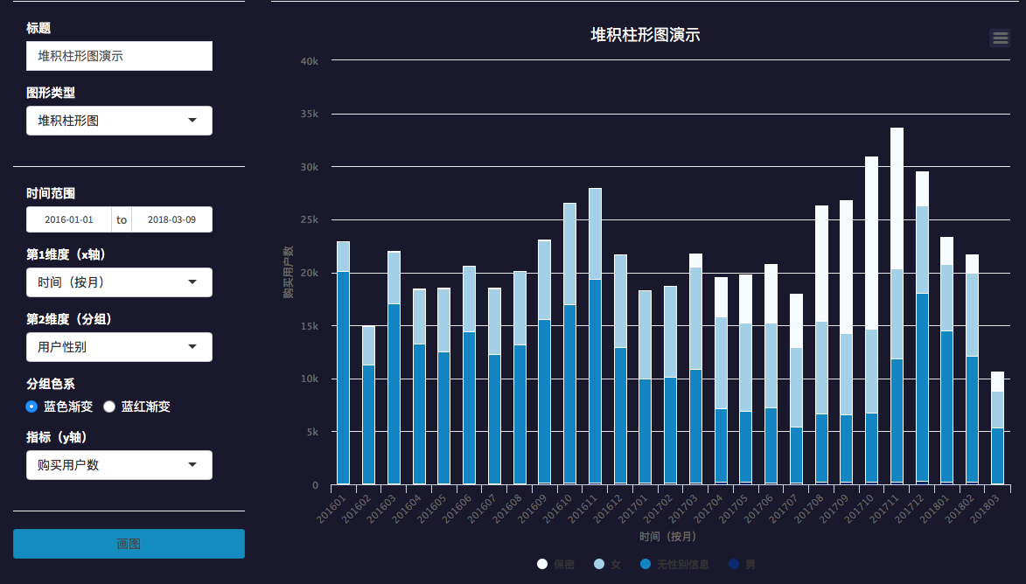

100%堆积柱形图，所有维度下数据均显示为100%，每个维度下不同类别的数据，将以所占比例进行显示，柱形图越高表示此类别的数据所占比例越大，沿用上述输入维度，则每个月份下，总高度均为100%，不同颜色表示不同的性别，在100%中所占比例最大，则对应的柱形图越高：

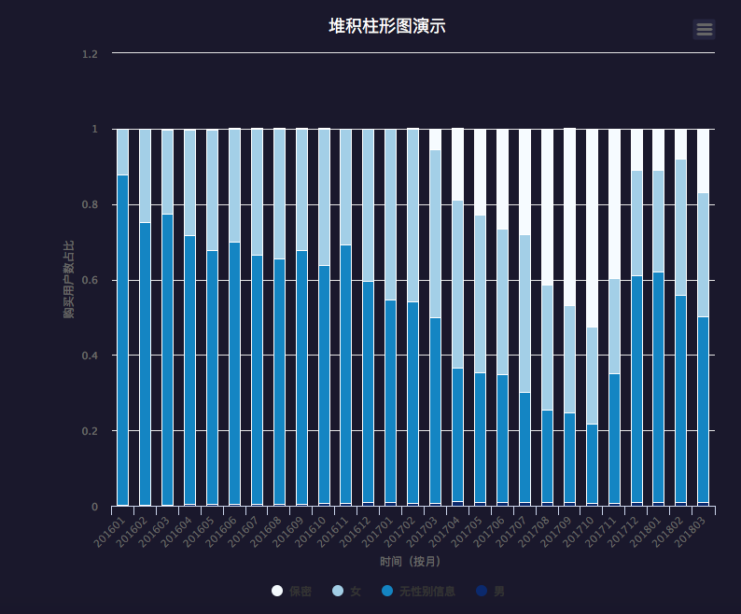

## 其他

1. **标题**

可自定义可视化图形的标题文本，默认为空白，若有编辑标题，则最终的可视化视图将会同步成此标题。

# 各场景下操作演示

## 洞察-地域

## 洞察-门店

## 洞察-店员

## 洞察-商品

## 洞察-销售

## 洞察-新老

## 洞察-留存

## 预测-销售

## 预测-CLV

## 语义-商品